Министерство науки и высшего образования Российской Федерации
Пензенский государственный университет
Кафедра «Вычислительная техника»

ОТЧЕТ
по лабораторной работе №5
по курсу «Логика и основы алгоритмизации в инженерных задачах»
на тему «Определение характеристик графов»

Выполнили:
студент группы 22ВВВ1
Матросов А.М.
Пяткин М.Э.
Принял:
к.т.н. доцент Юрова О.В.
к.э.н. доцент Акифьев И.В.

Пенза 2023

Общие сведения

Если G – граф (рисунок 1), содержащий непустое множество n вершин V и множество ребер E, где e(v_{i}, v_{j}) – ребро между двумя произвольными вершинами v_{i} и v_{j}, тогда размер графа G есть мощность множества ребер |E(G)| или, количество ребер графа.
Степенью вершины графа G называется число инцидентных ей ребер. Степень вершины v_{i} обозначается через deg(v_{i}).
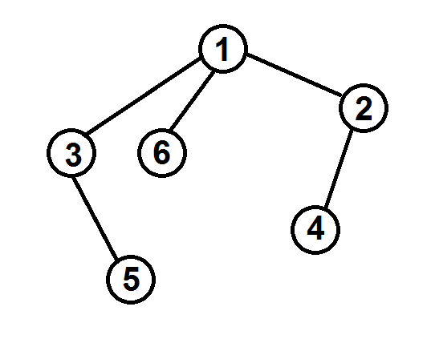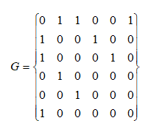
Рисунок 1 – Граф

Вершина v_{i} со степенью 0 называется изолированной, со степенью 1 – концевой.
Вершина графа, смежная с каждой другой его вершиной, называется доминирующей.

Задание 1
- Сгенерируйте (используя генератор случайных чисел) матрицу смежности для неориентированного графа G. Выведите матрицу на экран.
- Определите размер графа G, используя матрицу смежности графа.
- Найдите изолированные, концевые и доминирующие вершины.
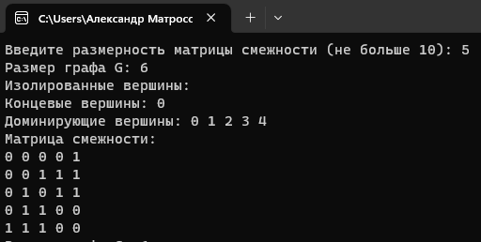

Задание 2*
- Постройте для графа G матрицу инцидентности.
- Определите размер графа G, используя матрицу инцидентности графа.
- Найдите изолированные, концевые и доминирующие вершины.
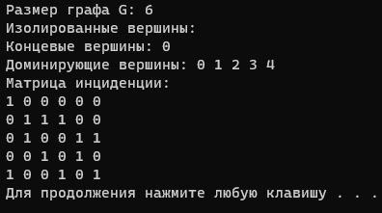

Выводы
В ходе выполнения лабораторной работы была реализована программа, генерирующая матрицу смежности для неориентированного графа, выполняющая поиск изолированных, концевых и доминирующих вершин в этом графе.
Была реализована программа, выполняющая построение матрицы инцидентности для неориентированного графа, выполняющая поиск изолированных, концевых и доминирующих вершин в этом графе.

Листинг
#define _CRT_SECURE_NO_WARNINGS
#include <stdio.h>
#include <stdlib.h>
#include <time.h>
#include <locale.h>
#include <windows.h>
#define MAX_N 10 // Максимальная размерность матрицы смежности
int main() {
setlocale(LC_ALL, "Rus");
int N; // Размерность матрицы смежности
int adjacencyMatrix[MAX_N][MAX_N];
int isolatedVertices[MAX_N] = { 0 };
int terminalVertices[MAX_N] = { 0 };
int dominatingVertices[MAX_N] = { 0 };
int isolatedVertices1[MAX_N] = { 0 };
int terminalVertices1[MAX_N] = { 0 };
int dominatingVertices1[MAX_N] = { 0 };

int edgeCount = 0; // Счетчик ребер
int edgeCount1 = 0;
srand(time(NULL));
printf("Введите размерность матрицы смежности (не больше %d): ", MAX_N);
scanf("%d", &N);

if (N <= 0 || N > MAX_N) {
printf("Некорректный ввод размерности матрицы смежности.\n");
return 1;
}

// Заполнение матрицы смежности случайными значениями
for (int i = 0; i < N; i++) {
for (int j = i; j < N; j++) {
if (i == j) {
adjacencyMatrix[i][j] = 0; // Нет петель
}
else {
int randomValue = rand() % 2;
adjacencyMatrix[i][j] = randomValue;
adjacencyMatrix[j][i] = randomValue;
edgeCount += randomValue;
}
}
}

int incidenceMatrix[MAX_N][MAX_N];

for (int i = 0; i < N; i++) {
for (int j = 0; j < edgeCount; j++) {
incidenceMatrix[i][j] = 0;
}
}

int currentEdge = 0; // Текущее ребро

// Заполнение матрицы инциденции
for (int i = 0; i < N; i++) {
for (int j = i; j < N; j++) {
if (adjacencyMatrix[i][j] == 1) {
incidenceMatrix[i][currentEdge] = 1;
incidenceMatrix[j][currentEdge] = 1;
currentEdge++;
}
}
}

// Поиск изолированных, концевых и доминирующих вершин
for (int i = 0; i < N; i++) {
int degree = 0;
for (int j = 0; j < N; j++) {
if (adjacencyMatrix[i][j] == 1) {
degree++;
}
}
if (degree == 0) {
isolatedVertices[i] = 1;
}
if (degree == 1) {
terminalVertices[i] = 1;
}
if (degree <= N-1) {
dominatingVertices[i] = 1;
}
}

printf("Размер графа G: %d\n", edgeCount);

printf("Изолированные вершины: ");
for (int i = 0; i < N; i++) {
if (isolatedVertices[i] == 1) {
printf("%d ", i);
}
}
printf("\n");

printf("Концевые вершины: ");
for (int i = 0; i < N; i++) {
if (terminalVertices[i] == 1) {
printf("%d ", i);
}
}
printf("\n");

printf("Доминирующие вершины: ");
for (int i = 0; i < N; i++) {
if (dominatingVertices[i] == 1) {
printf("%d ", i);
}
}
printf("\n");

printf("Матрица смежности:\n");
for (int i = 0; i < N; i++) {
for (int j = 0; j < N; j++) {
printf("%d ", adjacencyMatrix[i][j]);
}
printf("\n");
}

// Поиск изолированных, концевых и доминирующих вершин в матрице инциденции
for (int i = 0; i < N; i++) {
int degree = 0; // Счетчик степени вершины
for (int j = 0; j < edgeCount; j++) {
if (incidenceMatrix[i][j] == 1) {
degree++;
}
}
if (degree == 0) {
isolatedVertices1[i] = 1;
}
if (degree == 1) {
terminalVertices1[i] = 1;
}
if (degree <= N - 1) {
dominatingVertices1[i] = 1;
}
}

printf("Размер графа G: %d\n", edgeCount);

printf("Изолированные вершины: ");
for (int i = 0; i < N; i++) {
if (isolatedVertices1[i] == 1) {
printf("%d ", i);
}
}
printf("\n");

printf("Концевые вершины: ");
for (int i = 0; i < N; i++) {
if (terminalVertices1[i] == 1) {
printf("%d ", i);
}
}
printf("\n");

printf("Доминирующие вершины: ");
for (int i = 0; i < N; i++) {
if (dominatingVertices1[i] == 1) {
printf("%d ", i);
}
}
printf("\n");

printf("Матрица инциденции:\n");
for (int i = 0; i < N; i++) {
for (int j = 0; j < edgeCount; j++) {
printf("%d ", incidenceMatrix[i][j]);
}
printf("\n");
}
system("pause");
return 0;
}

